铜陵市儿童医院
施工现场监控系统

铜 陵 市 儿 童 医 院
2016年7月1日

目 录
一、前言
二、需求分析
三、总体设计思路
3.1、管理架构
3.2、监控管理流程图
四、系统构成
4.1、施工现场监控管理系统构成系统图
五、设备清单和报价

一、前言
随着社会经济的不断进步、发展，人们对安全生产的要求越来越高。如何才能安全、高效的生产、生活，以越来越受到各行各业的关注，视频监控系统作为有效的防护措施已越来越受到各行各业的重视。其作为一种科学的、先进的管理系统以越来越受到人们的欢迎。
在工程施工项目中，传统的项目现场管理信息有限，以书面方式为主，缺乏多媒体的信息内容，更谈不上现场实况及现场场景的录像和实时管理，且信息数据汇总的周期长，缺乏实时性。在施工过程中，施工人员的人身安全，工地的建筑材料、设备等财产的保全对于建设尤为重要。由于施工环境的限制，设备、材料的安全管理不完善及部分员工的自我防护意识的薄弱，为犯罪分子提供了可乘之机。很多现场需要协调的问题都是以电话联系为主，不够直观明了，需要更为直观、有效的指挥手段。现在的管理模式对现场施工进度、工程具体情况及所暴露的问题缺乏深入分析的手段。
根据以上需求，我们进行了施工现场视频监控系统的研究设计，充分利用现代多媒体视频流技术和网络技术优势，在施工现场构建视频监控系统，实现施工现场安全的实时监控，提高工程质量，降低和杜绝工程事故的发生率，增加工程建设中的工程管理手段，提高管理效率和经济效益。有利于及时掌握各个工地现场第一手的工程建设情况，全面系统地了解工程进度、物资设备等方面的信息，及时发现和解决在工程建设中出现的新情况和新问题，为指挥中心提供第一手的资料，方便领导作出及时、准确的决策，确保变工程建设的顺利进行，实现建设的现代化管理模式。
二、需求分析
根据儿童医院施工现场环境复杂、场地较大、监控本次共设备8个监控点，为了能够更好的监管好施工现场情况，联网集中管理和控制就显得尤为重要了，结合当今科学技术的发展和施工现场的具体情况适时地推出了这一高性能的集中解决方案。在现有成熟的技术方案中选择了目前市场上最先进的H.264的算法, 超高清的红外网络摄像机，流媒体技术。
我们认为，我们的这一方案能够很好的解决客户所关心的以下问题：
- 能否确保合法人员出入施工现场库房；
- 能否及时、准确地掌握施工库房的现场情况？
- 能否及时防范违法分子对施工现场进行破坏,及时阻止？
- 能否记录违法犯罪分子偷盗的图像资料,防范盗用施工设备？
- 能否为突发事件提供事后分析、取证的资料？
- 监控主机部分能否稳定，可靠的工作？
- 网络浏览和控制的功能是否健全？
三、总体设计思路
针对建设施工项目管理架构，我们对施工现场监控管理的整体架构设计介绍如下：
3.1 管理架构
院长察看
基建办公室
分 管 领 导
现场1
现场3

现场2
现场4

建设项目处直接监控施工现场情况，院长通过远程监控系统详细了解施工现场的情况。

四、现场系统构成
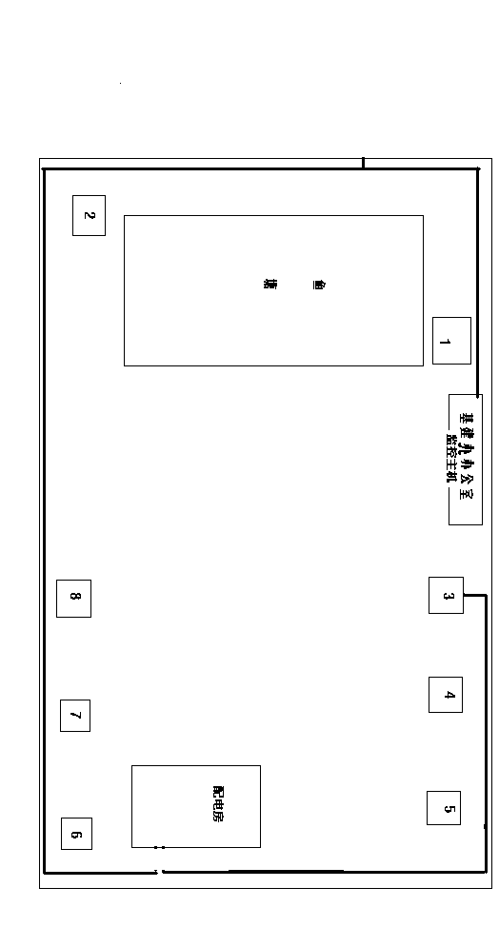

六、设备清单
工程名称：儿童医院施工现场监控系统设备清单
序号 | 名称 | 单位 | 数量 | 单价 | 金额
.基建办公室监控设备
1 | 标准机柜 1.2米 | 台 | 1
2 | 光纤收发器 10/100M | 台 | 10
3 | 12V电源 | 台 | 3
4 | 电源接线板 | 个 | 3
5 | 辅材 | 批
小计： 元
现场监控设备
序号 | 名称 | 单位 | 数量 | 单价 | 金额
1 | 400万高清网络摄像机 | 台 | 6
2 | 200万高清网络高速球 | 台 | 2
3 | 3．5米监控杆 | 台 | 8
4 | PVC管 | 米 | 1500
5 | 光 缆 | 米 | 1500
6 | 不锈钢监控箱30*40 | 个 | 8
7 | 监控杆基础 | 个 | 8
8 | 电源线 2*1 | 米 | 1000
 | 辅材（电源线、控制线、视频线、网线等） | 套
小计3：
3工程总费用：
A | 小计：
B | 工程费：
C | 税费：
D | 合计：

